**Kurs i Transthorakal Ekokardiografi**

motsv. SK-kurs

**Uppsala 10–13 november 2025**

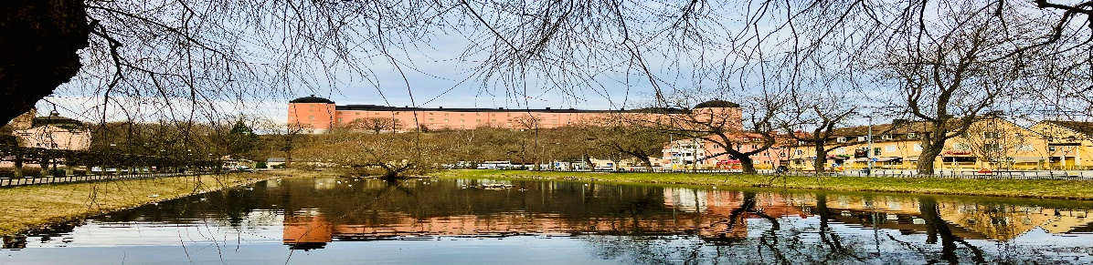

*LIPUS certifiering pågår.*

**Plats:** Akademiska sjukhuset. Lokal ej fastställd

**Kursarrangör:** Sektionen för Klinisk fysiologi, Akademiska sjukhuset, Uppsala

**Kursledare:** Professor/Öl Frank Flachskampf ([frank.flachskampf@medsci.uu.se](mailto:frank.flachskampf@medsci.uu.se))

**Kursadministratör**: Gunilla Olander ([gunilla.olander@akademiska.se](mailto:gunilla.olander@akademiska.se))

**Målgrupp:** ST-läkare inom Klinisk fysiologi, Kardiologi eller andraspecialiteter där ekokardiografikunskaper är av värde. Även BMA och sjuksköterskor är välkomna.

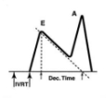**Kursuppläggning och krav:** Teoretisk undervisning varvas med falldemonstrationer. Deltagarna kommer att få göra beräkningar från olika patientfall.

OBS! Minst 3 månaders erfarenhet av TTE krävs.

**Deltagarantal:** Maximalt 24 deltagare. Antagning till kursen sker i den ordning anmälan inkommer. Anmälan är bindande.

**Kursavgift:** 7500 kr + moms 25%

- Kurslitteratur ingår och erhålls på USB sticka vid kursstarten, lunch och kaffe/te enligt schema samt kursmiddag den 10/11. Övrig kost och hotellkostnader ingår inte.

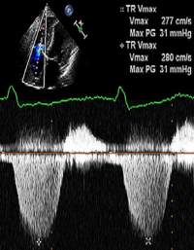**Sista anmälningsdag:** 13oktober 2025

Anmälningsblankett finns på sid 2.

**Övriga upplysningar kontakta kursadministratör** (se ovan)

****Anmälningsblankett till:

Kurs i transthorakal ekokardiografi

Uppsala 10–13 november 2025

***Anmälan skickas till***: gunilla.olander@akademiska.se

Namn:………………………………………………………………….……………………….

Arbetsplats:…………………………………………………………………………………..

Mailadress……………………………………………………………………………………

Faktureringsadress…………………………………………………………………………

…………………………………………………………………………………………………..

Referensnummer: …………………………………………………………………………..

☐ BMA ☐Sjuksköterska

☐ Läkare ☐ Läkare under specialistutbildning

**Önskemål till kursmiddagen** **10/11**  Fisk  Kött  Vegetariskt  Kan ej delta

**Önskemål lunch**:  Fisk/Kött  Vegetariskt

Matallergier/Specialkost:

Datum: / 2025

Underskrift

**­­­­­­­­­­­­­­­­**……………………………………………………...

Preliminärschema

Kurs i transthorakal ekokardiografi 10 - 13 nov 2025

Plats: Akademiska sjukhuset, föreläsningslokal meddelas senare

**Måndag 10/11**

10.00 – 10.10 Välkommen, inledning (FF)

10.10 – 11.10 Standard ekosnitt och mätningar (FF)

11.15 – 12.15 Systolisk vänsterkammarfunktion: ejektionsfraktion, longitudinal strain

MAPSE: vad ska vi mäta? (TB)

12.15-13:15 Lunch

13.15-14.00 Diastolisk vänsterkammarfunktion (FF)

14.00- 14.25 Kaffe

14.25-15.25 Ischemisk hjärtsjukdom (TB)

18:00 - Kursmiddag på Restaurang Peppar Peppar

**Tisdag 11/11**

09.00 – 9.55 Kardiomyopatier: hypertrofi, dilaterad, non-compaction, takotsubo (SG)

10:00– 10.20 Vänster och höger förmak (inkl. ASD) (JL)

10.20 – 10.45 Kaffe

10.50 – 11.15 Perikard (PK)

11.20 – 12:15 Endokardit (AB)

12.15 – 13.15 Lunch

13.15 – 16:15 Datasal övningar (EE, SG, PK, JL)

14.30 – 14.50 (Kaffe)

**Onsdag 12/11**

09.00 – 10:00 Aortaklaff (LF)

10.05 – 10.30 Kaffe

10.35 – 11.35 Mitralisklaff (SG)

11.40 – 12.35 Klaffproteser (LF)

12.35 - 13.35 Lunch

13.35 – 16:30 Datasal övningar (PK, JB, KG, SG)

14:30 – 14:40 (Kaffe)

**Torsdag 13/11**

08.30 –09.30 Transesofagal ekokardiografi: indikationer, teknik, typiska diagnoser (FF)

09.35 -10.05 Höger kammare, pulmonell hypertension, ARVC (JB)

10:05 -10:25 Kaffe

10:25- 10:55 Trikuspidalisklaff och pulmonalisklaff (JB)

11.00 -11:45 Medfödda hjärtfel (CC)

11.45- 12.00 Öppna frågor, avslutning (FF)

12:00 Lunch (smörgås)

-------------------------------------------------------------------------------------------------------------------

**­­­­­­­­­­Föreläsare:**

AB Anna Beckman, Akademiska Sjukhuset Uppsala

CC Christina Christersson, Akademiska Sjukhuset, Uppsala

EE Elias Eerola, Akademiska Sjukhuset Uppsala

FF Frank Flachskampf, Akademiska Sjukhuset Uppsala

JB Johannes Bergsten, Akademiska Sjukhuset Uppsala

KG Konstantinos Gkarmiris, Akademiska Sjukhuset Uppsala

JL Joel Lenell, Akademiska Sjukhuset Uppsala

LF Lena Forsberg, Karolinska Sjukhuset Stockholm

PK Per Karlsson, Akademiska Sjukhuset Uppsala

TB Tomasz Baron, Akademiska Sjukhuset Uppsala

SG Spyridon Gerovasileiou, Enköping Lasarett